**Rezultatele cu poze**

A ) Am combinat punctele a si c astfel incat am rezultatele cu poze pentru fiecare dimensiune (100, 75, 50, 25) astfel incat sa nu existe 2 poze vecine (sus-jos, stanga-dreapta) la fel.

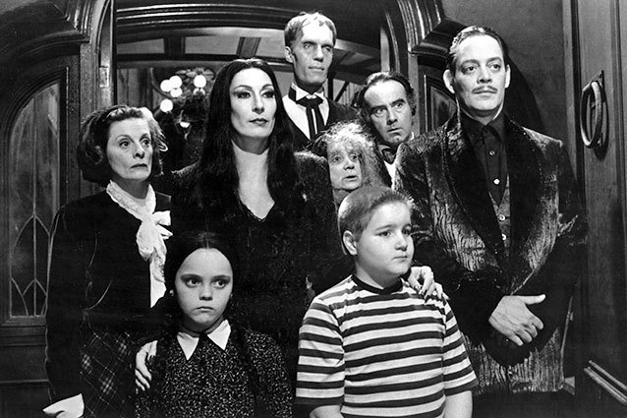

Originala Adams:

numarPieseMozaicOrizontala = 100 :

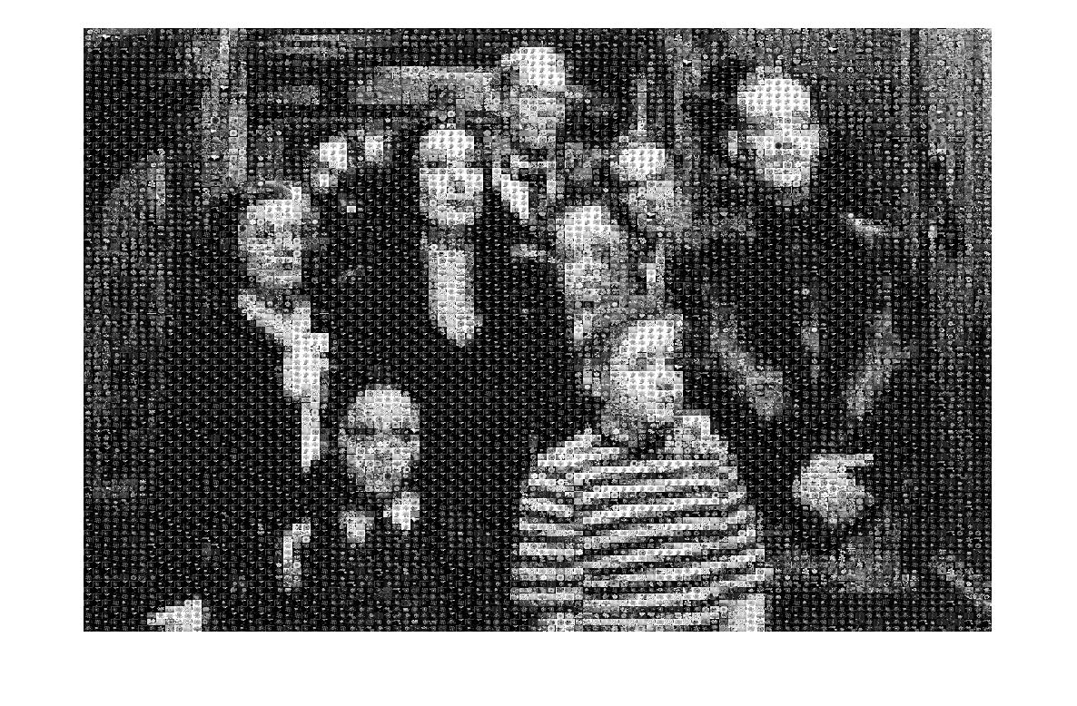

numarPieseMozaicOrizontala = 75 :

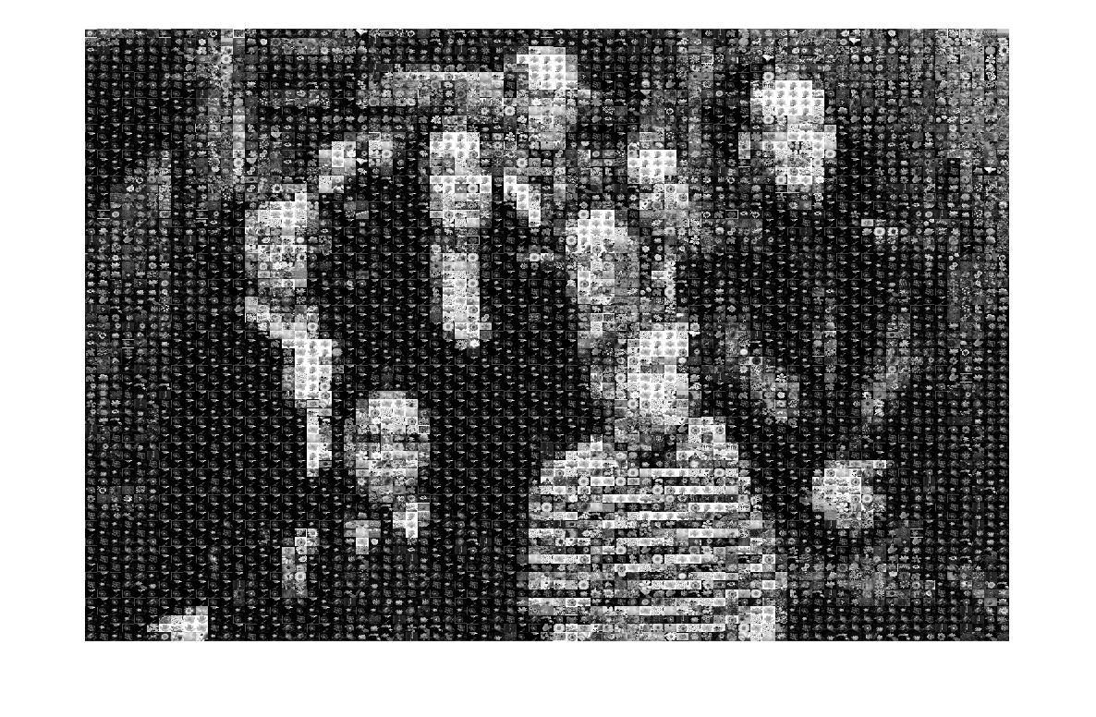

numarPieseMozaicOrizontala = 50 :

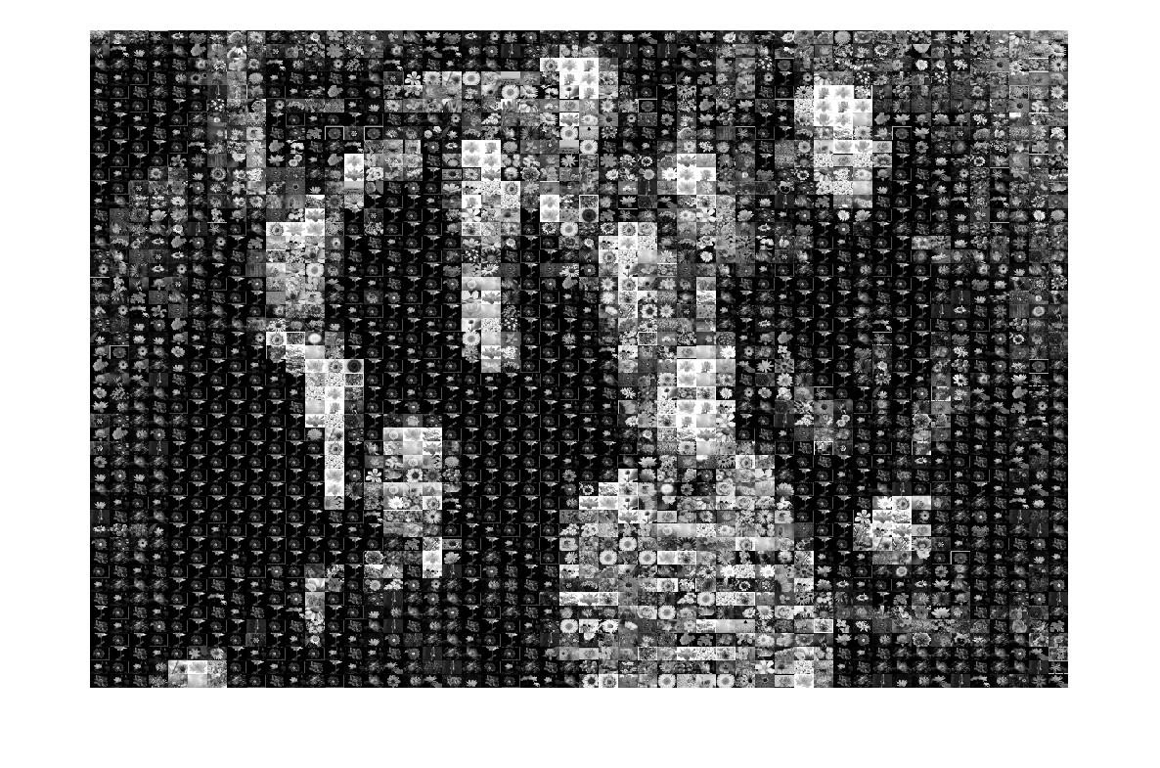

numarPieseMozaicOrizontala = 25 :

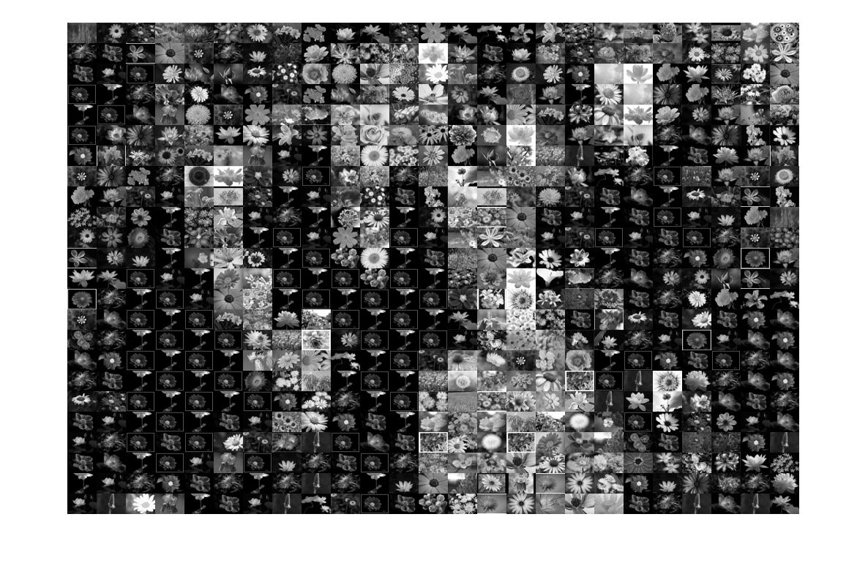

Originala Ferrari :

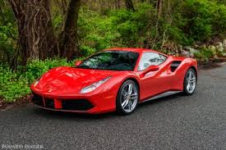

numarPieseMozaicOrizontala = 100 :

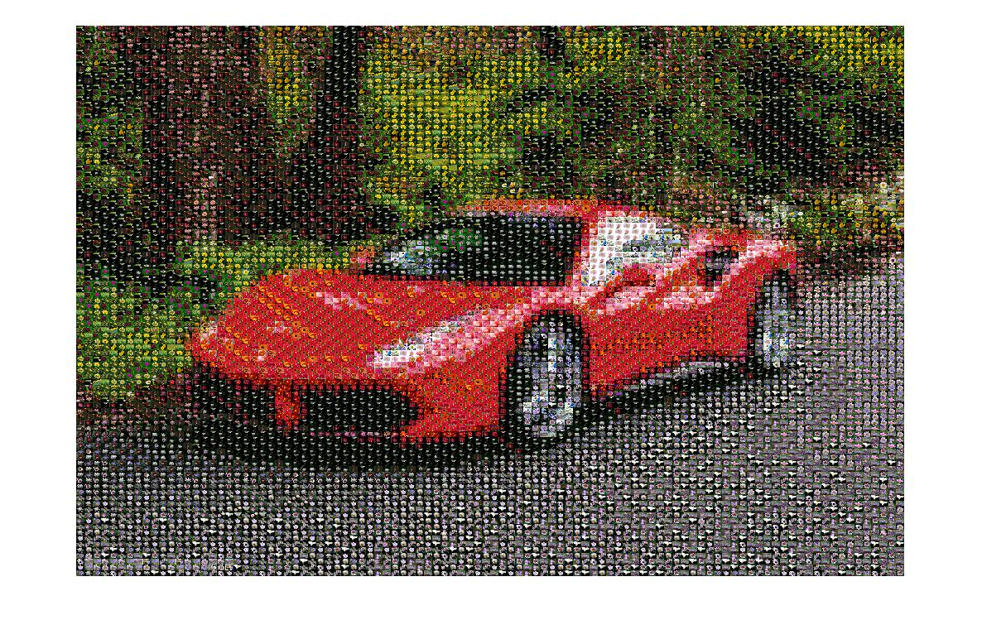

numarPieseMozaicOrizontala = 75 :

numarPieseMozaicOrizontala = 50 :

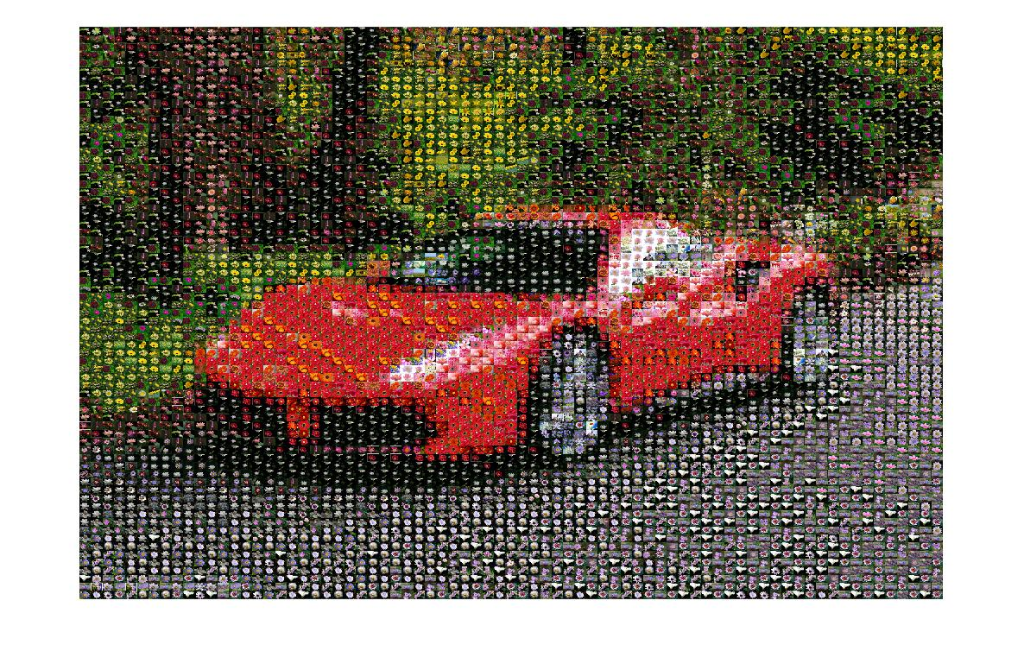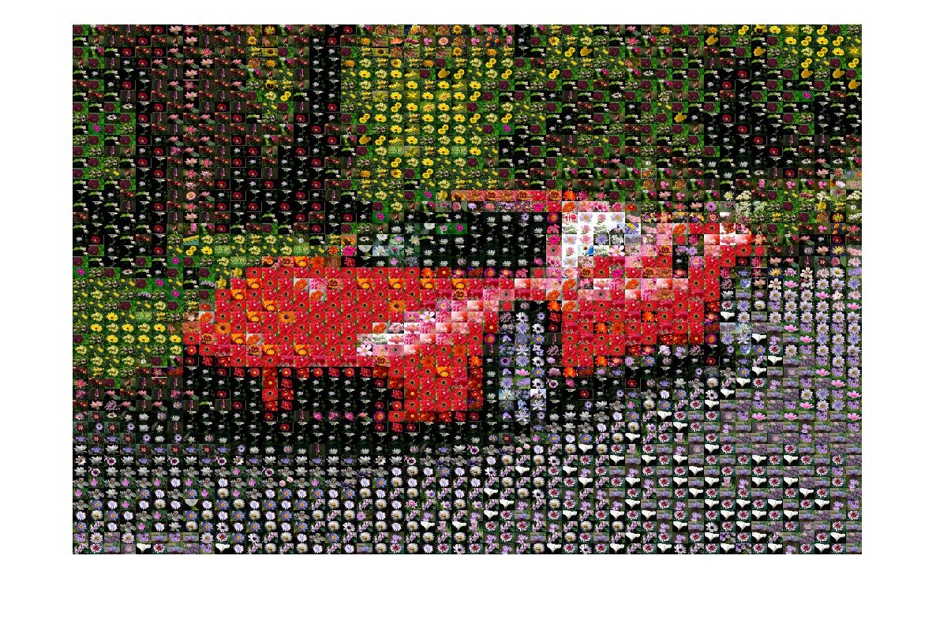

numarPieseMozaicOrizontala = 25 :

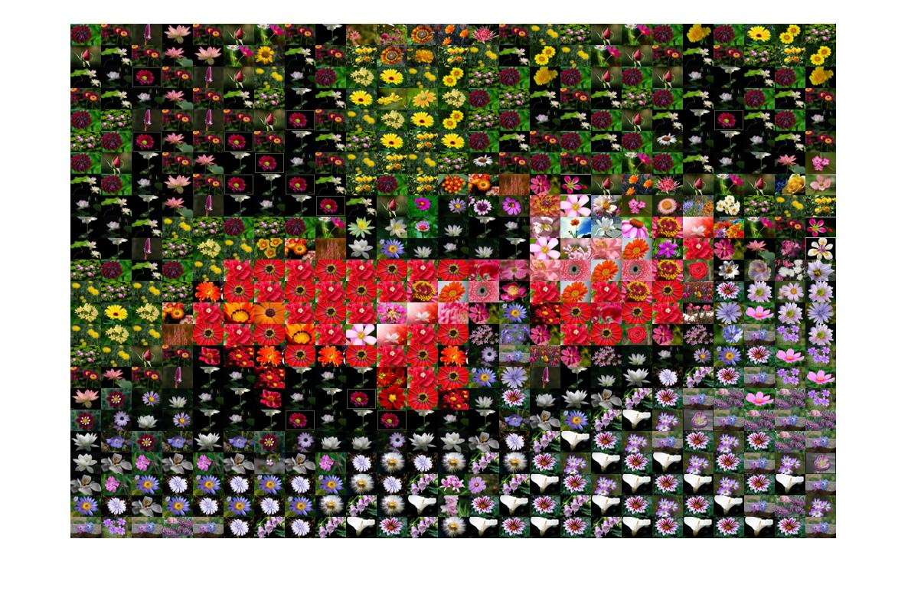

Originala Liberty :

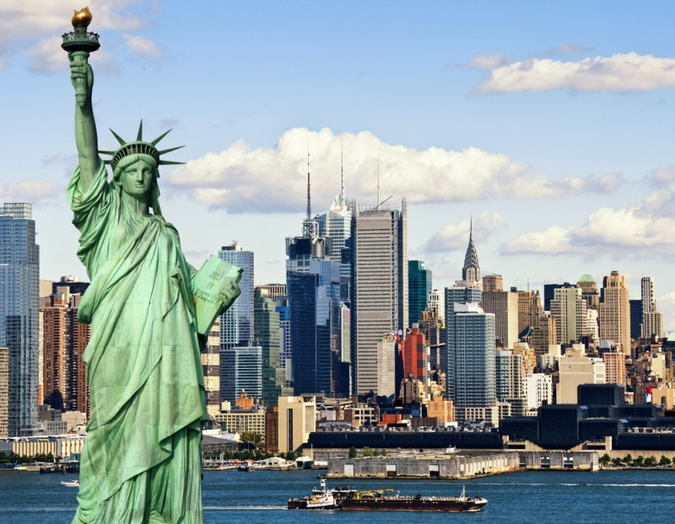

numarPieseMozaicOrizontala = 100 :

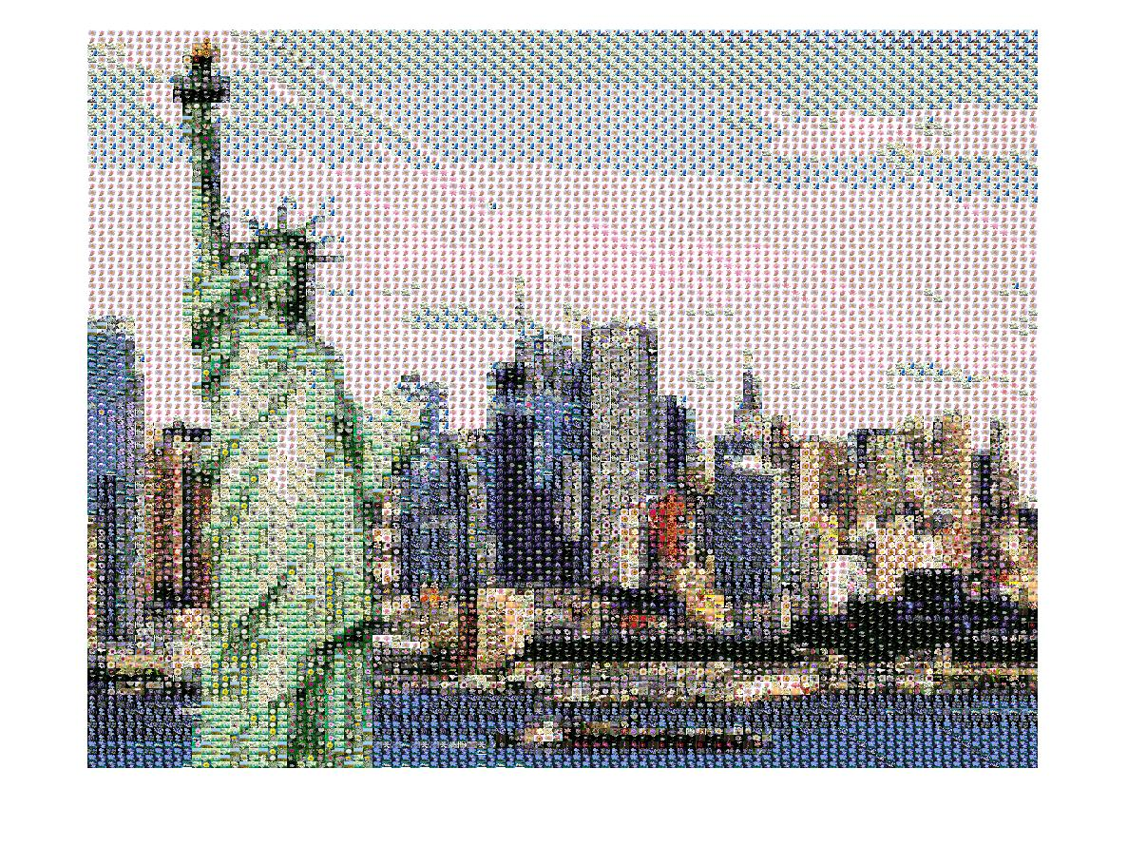

numarPieseMozaicOrizontala = 75 :

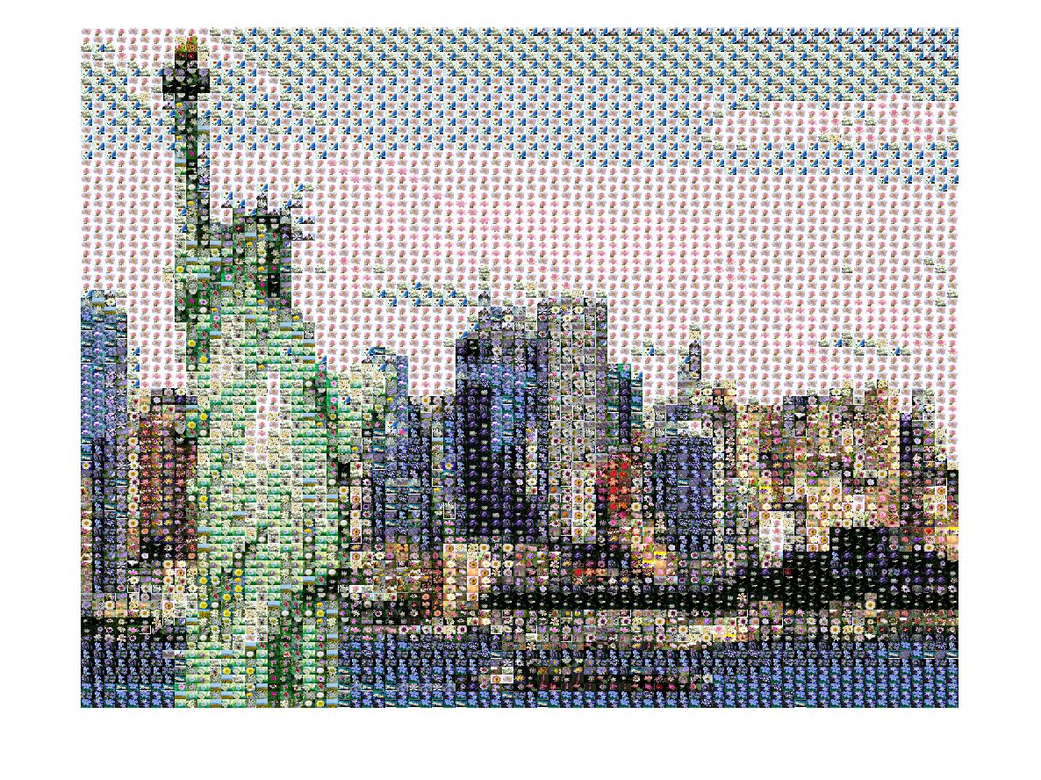

numarPieseMozaicOrizontala = 50 :

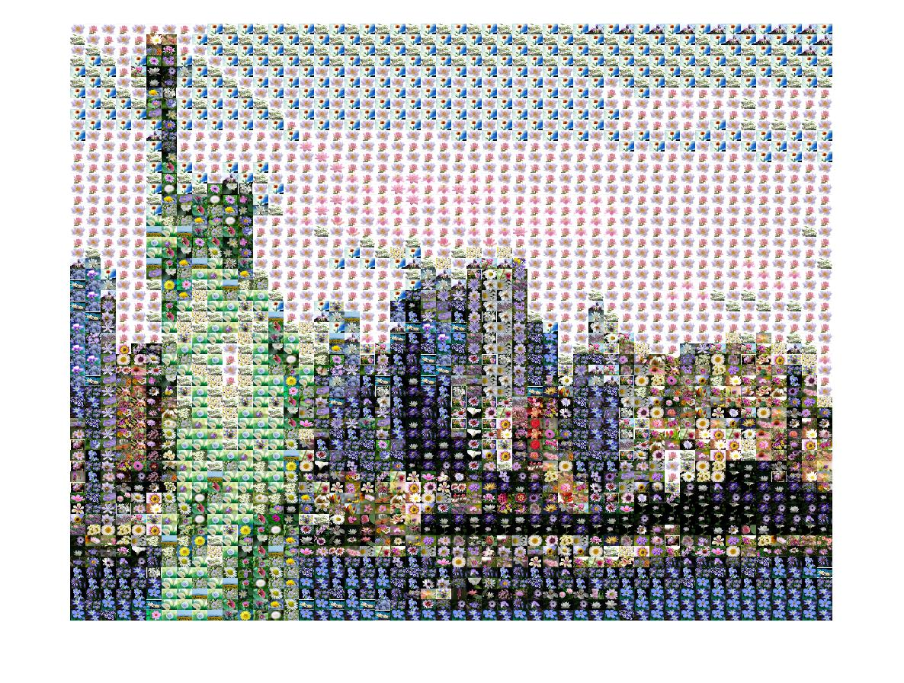

numarPieseMozaicOrizontala = 25 :

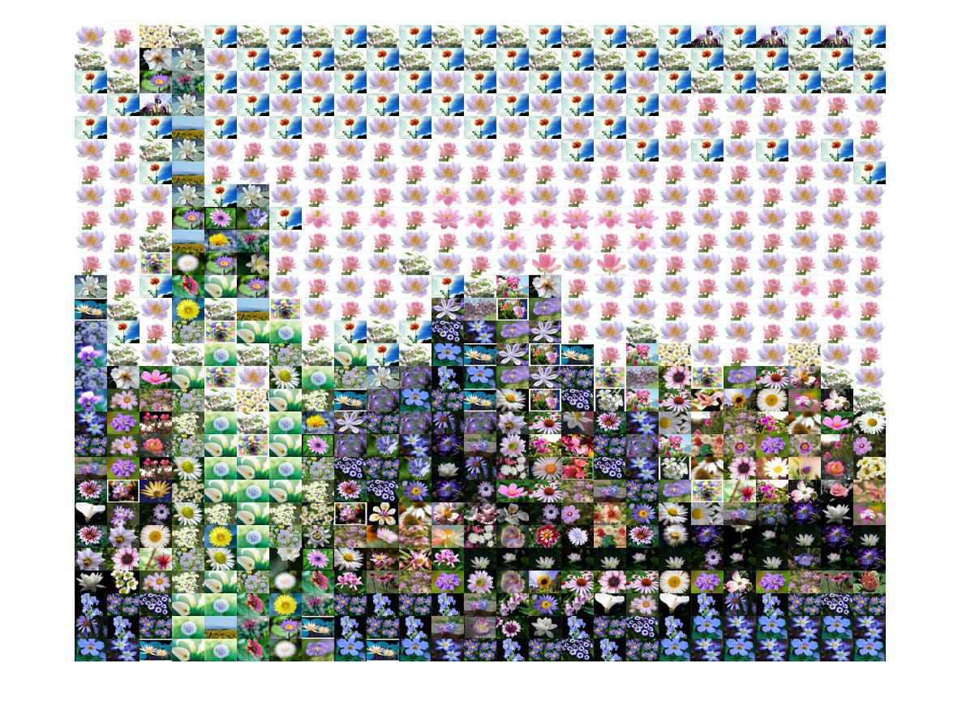

Originala Obama :



numarPieseMozaicOrizontala = 100 :

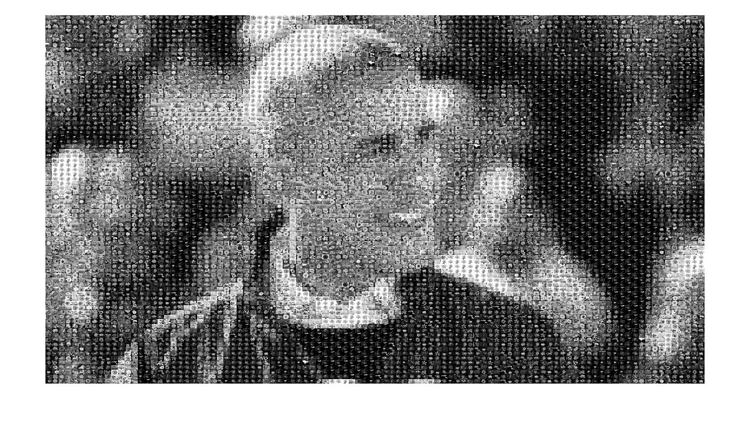

numarPieseMozaicOrizontala = 75 :

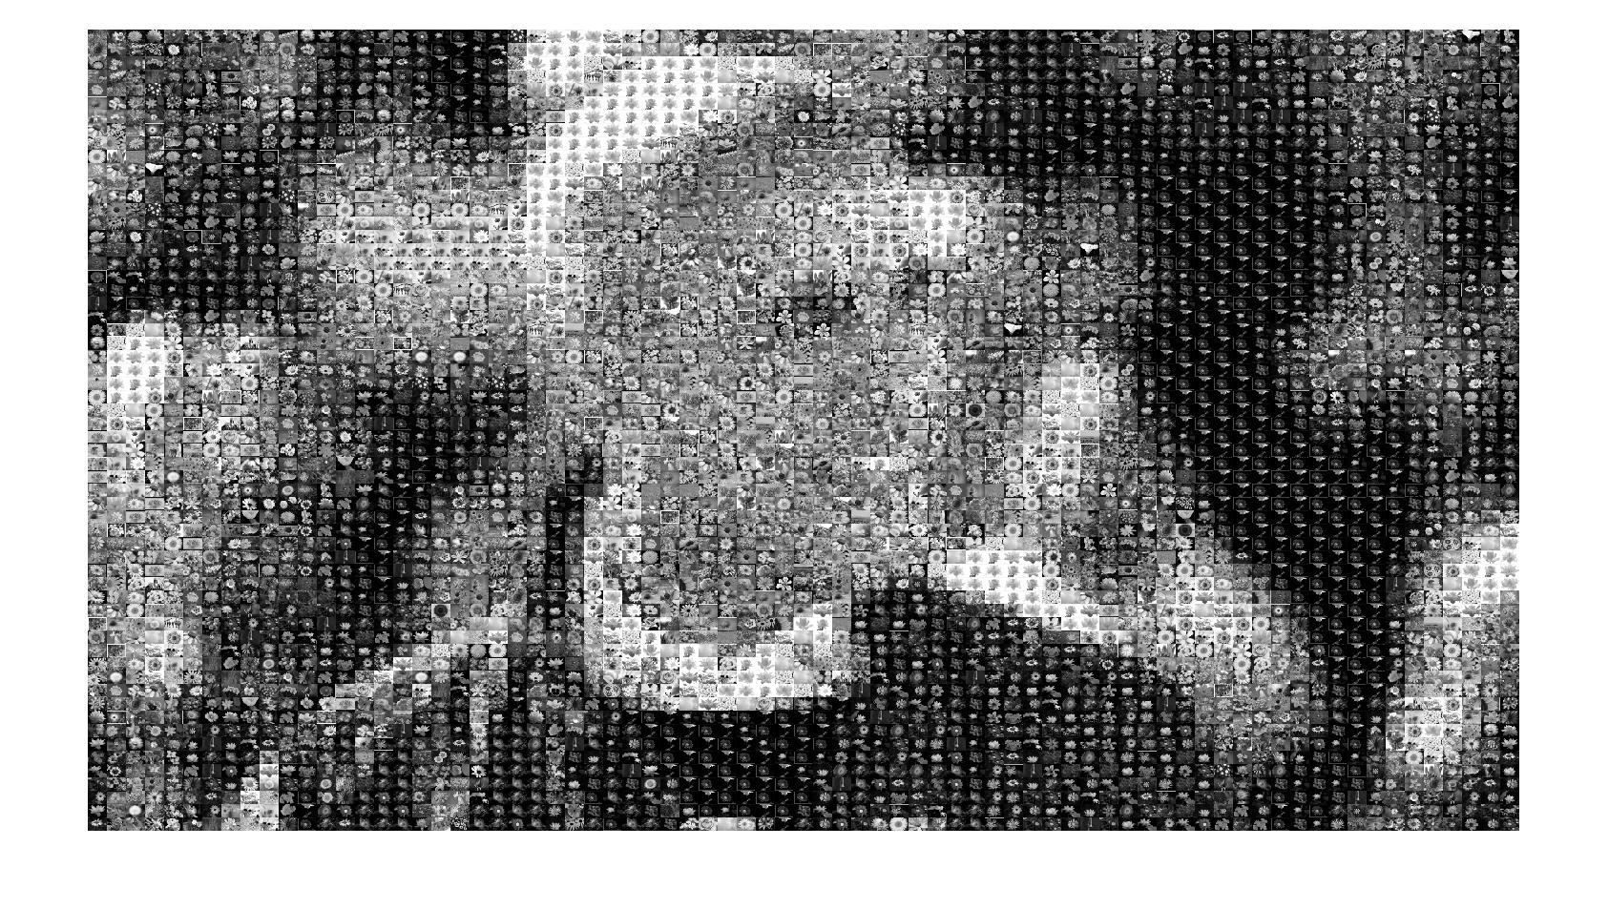

numarPieseMozaicOrizontala = 50 :

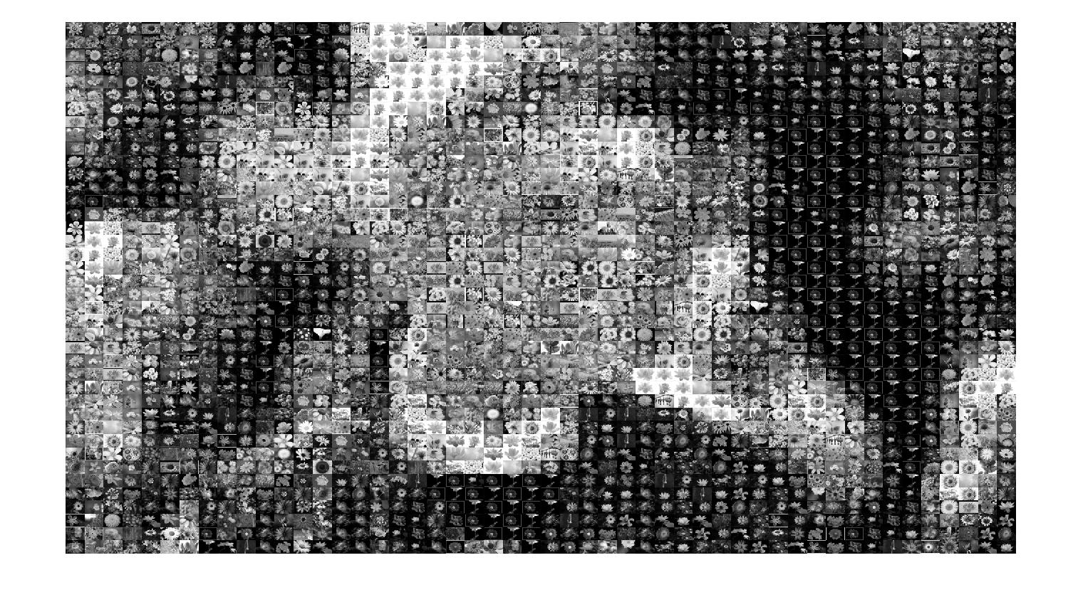

numarPieseMozaicOrizontala = 25 :

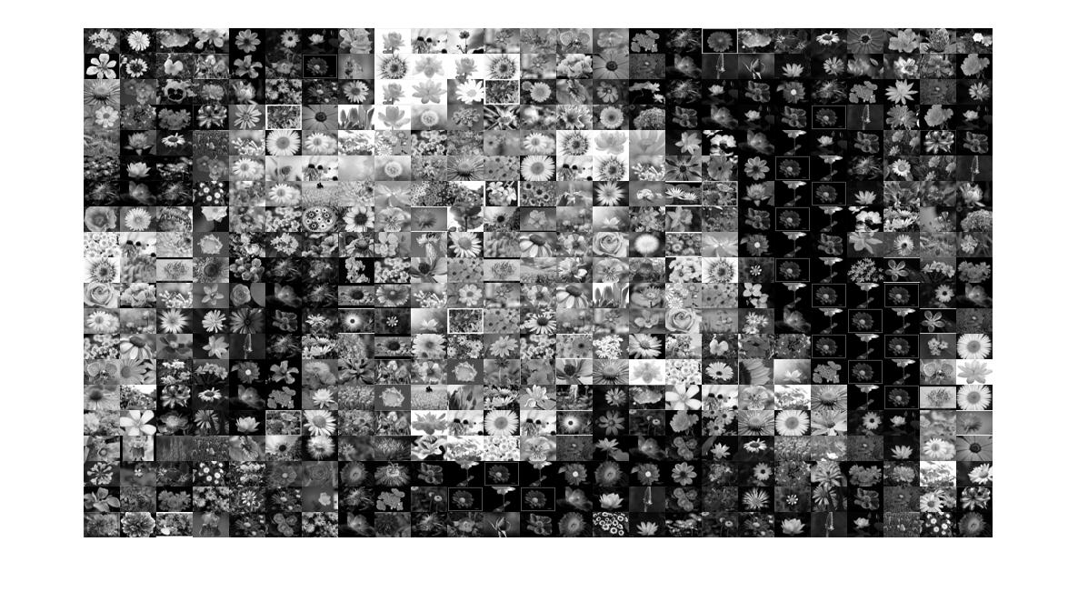

Originala Romania :

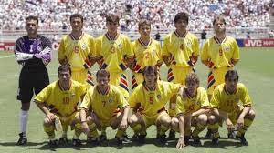

numarPieseMozaicOrizontala = 100 :

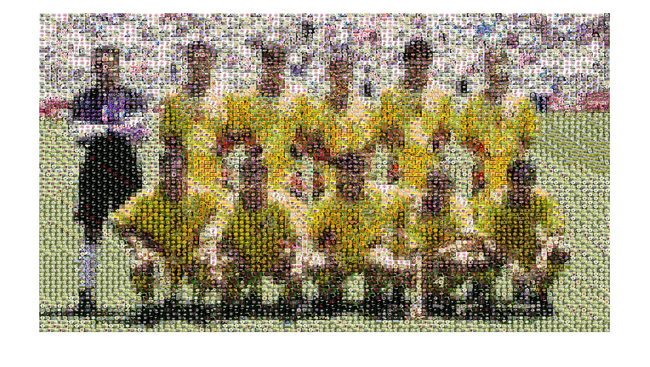

numarPieseMozaicOrizontala = 75 :

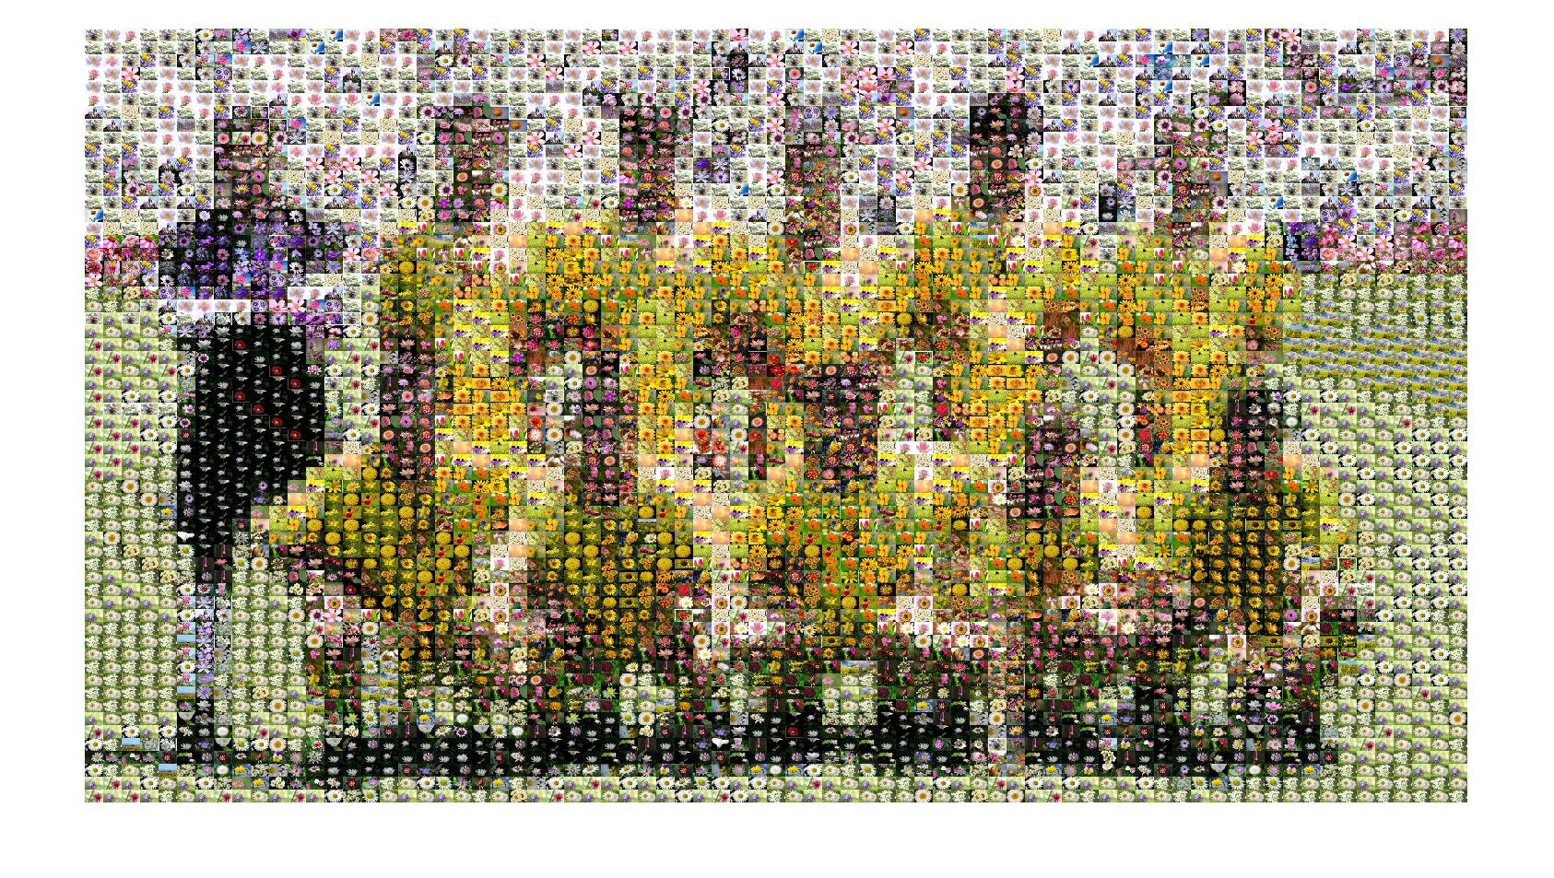

numarPieseMozaicOrizontala = 50 :

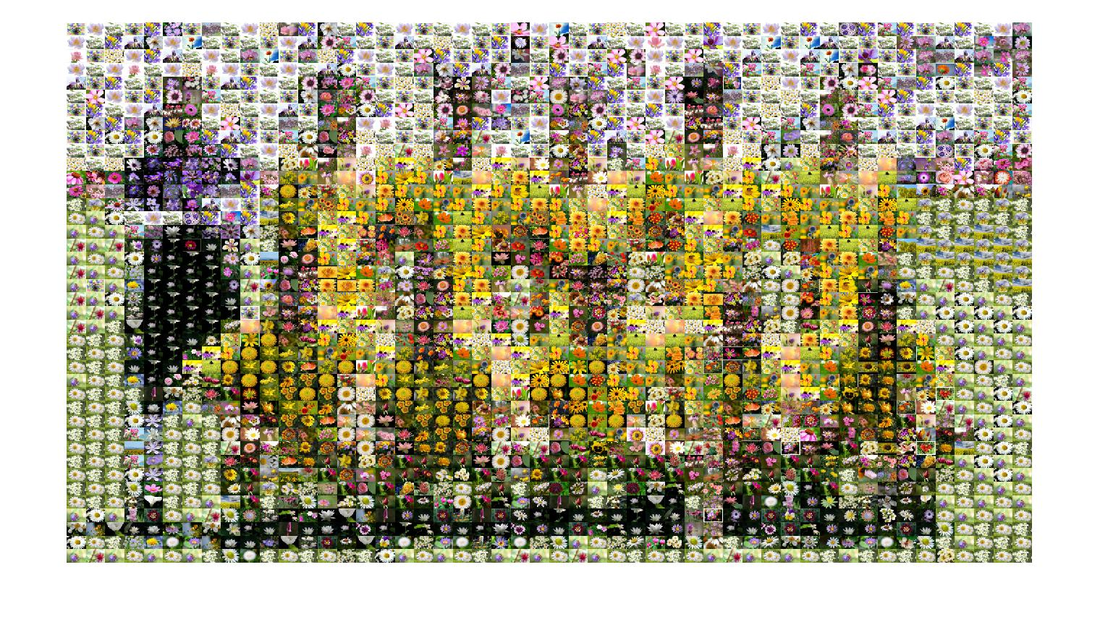

numarPieseMozaicOrizontala = 25 :

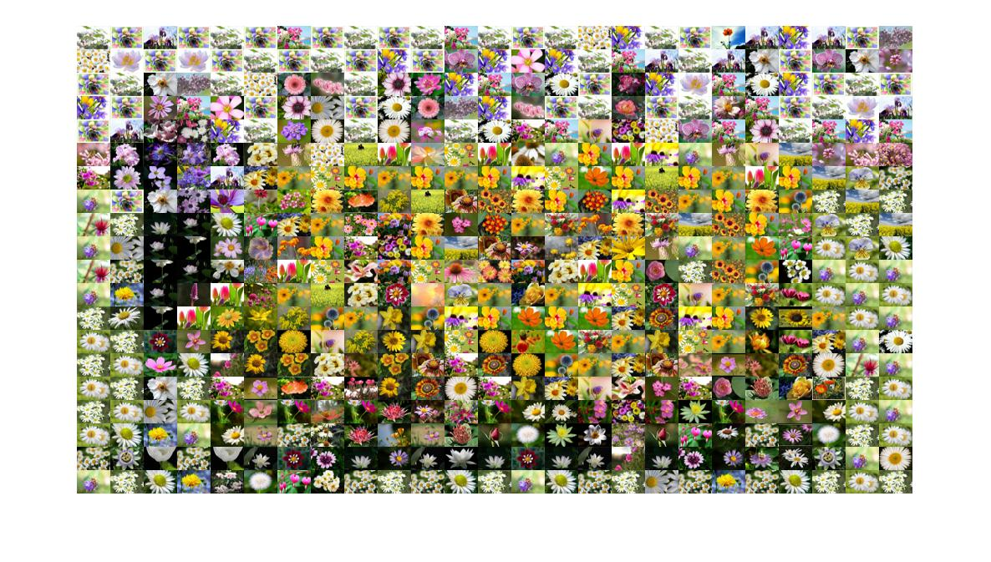

Originala Tom & Jerry :

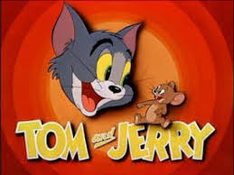

numarPieseMozaicOrizontala = 100 :

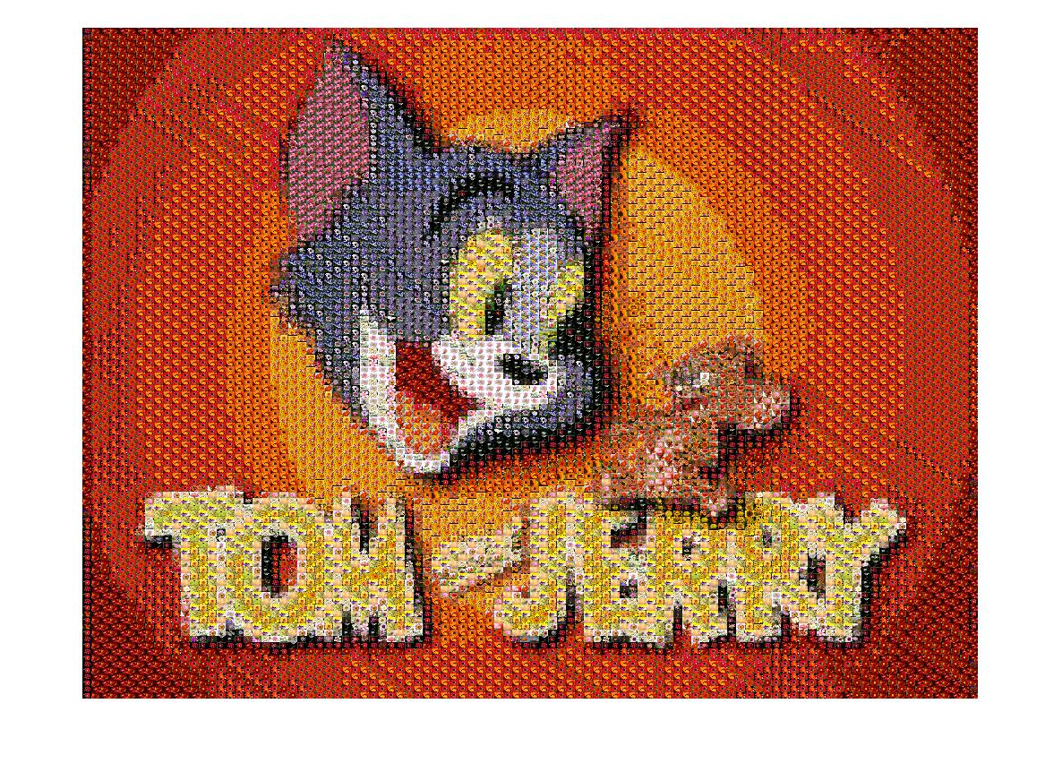

numarPieseMozaicOrizontala = 75 :

numarPieseMozaicOrizontala = 50 :

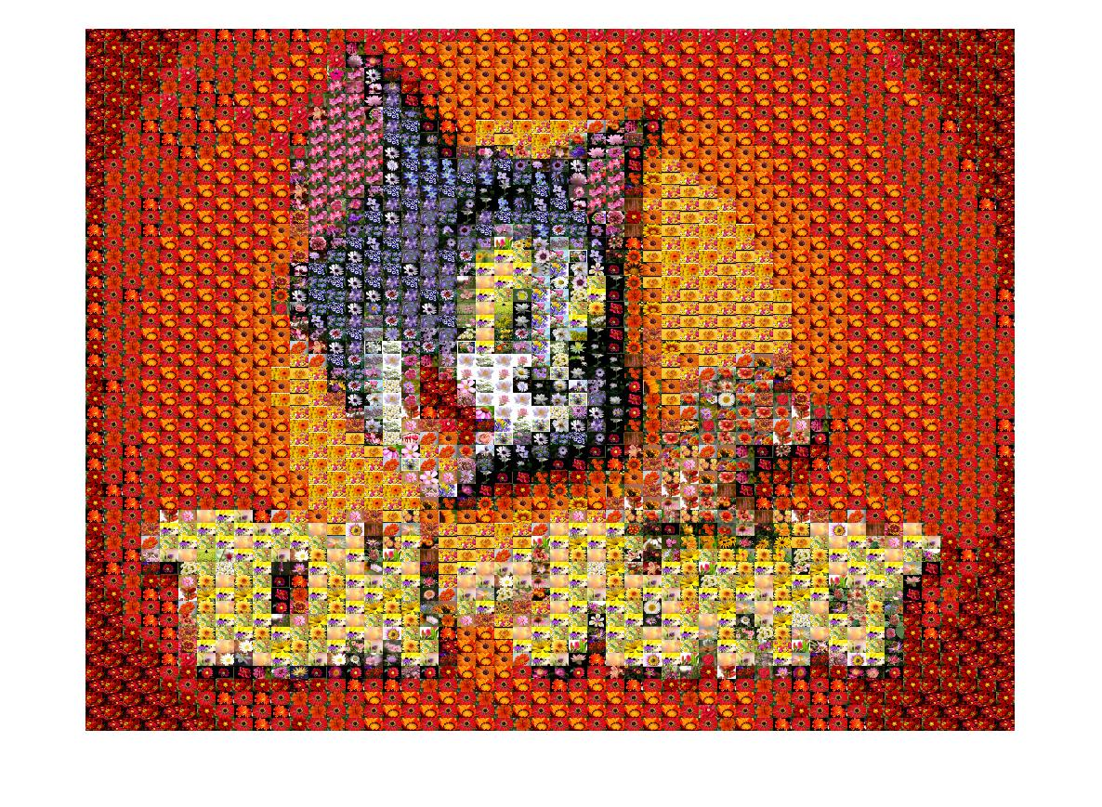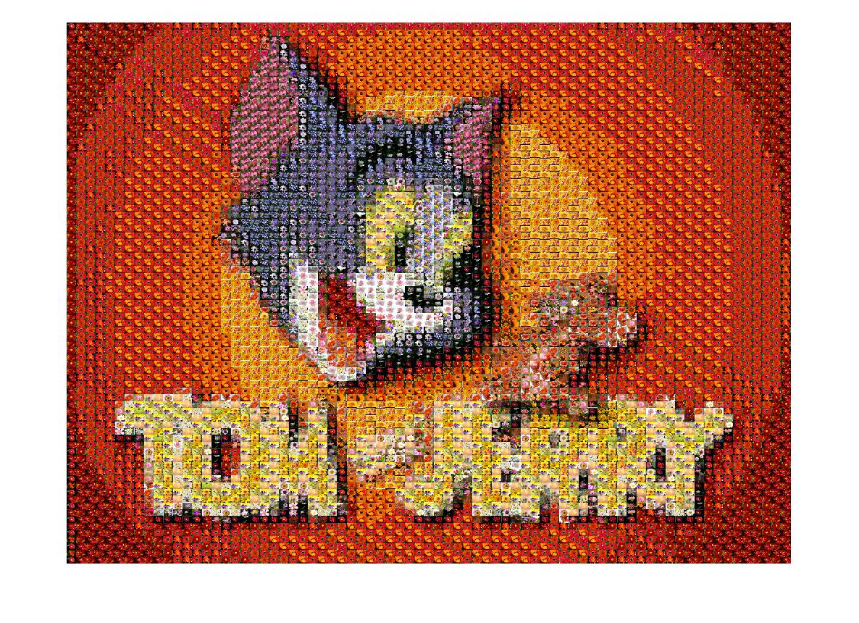

numarPieseMozaicOrizontala = 25 :

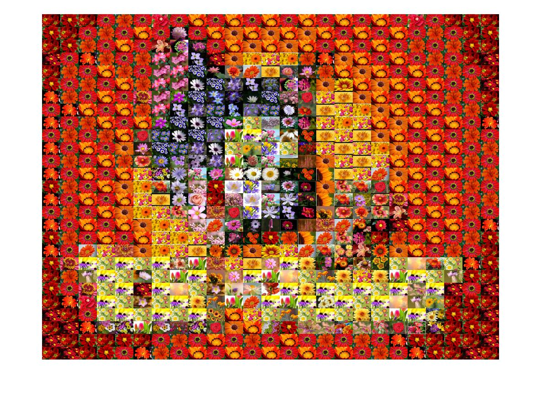

Concluzie: Cu cat sunt mai multe piese pe orizontala(respectiv vertical) cu atat poza mosaic este din ce in ce mai clara si seamana mai mult cu poza originala.

B)

Originala Adams:



Varianta Aletor:

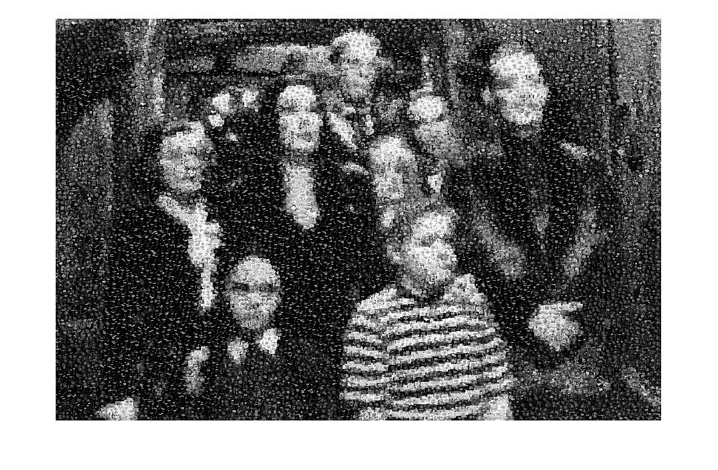

Originala Ferrari:



Varianta Aleator:

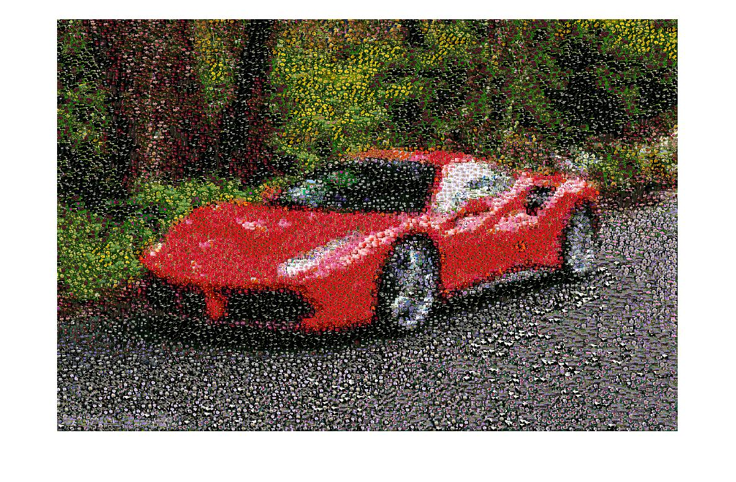

Originala Liberty:



Varianta Aleator:

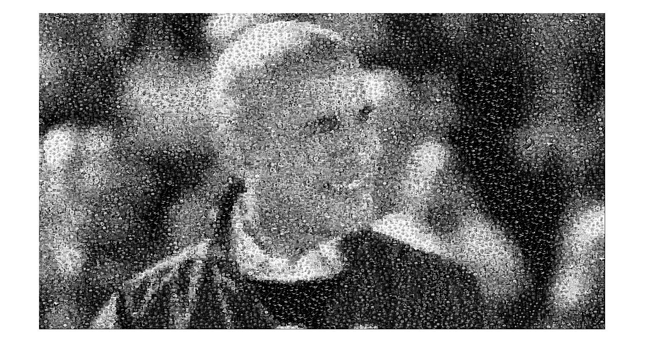

Originala Romania:



Varianta Aleator:

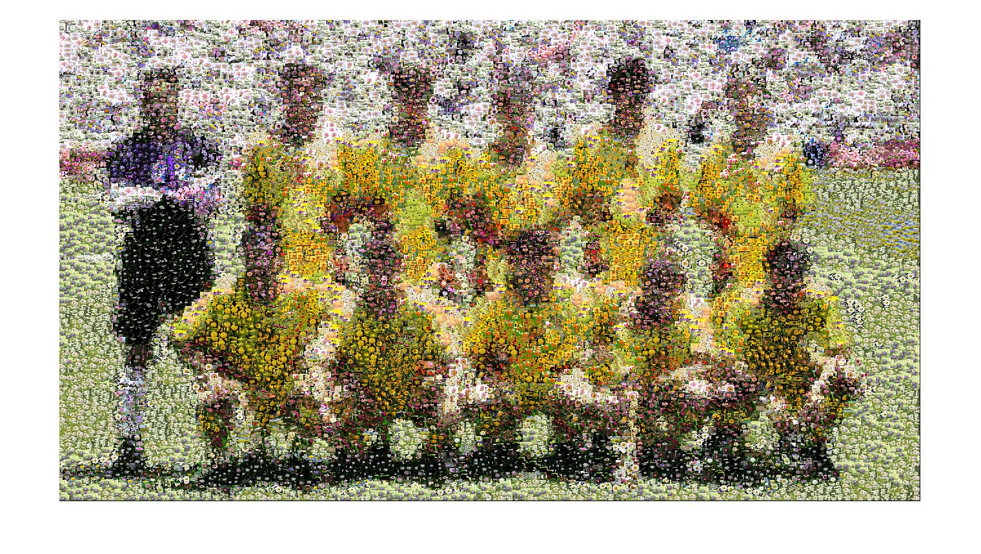

Originala Tom & Jerry:



Varianta Aleator:

Concluzie: Pozele mosaic arangate in mod aleator sunt mai apropiate de original decat sunt cele arangate in mod caroiaj fata de original, dar, ca sit imp de rulare, dureaza mult mai mult pana se finalizeaza poza.

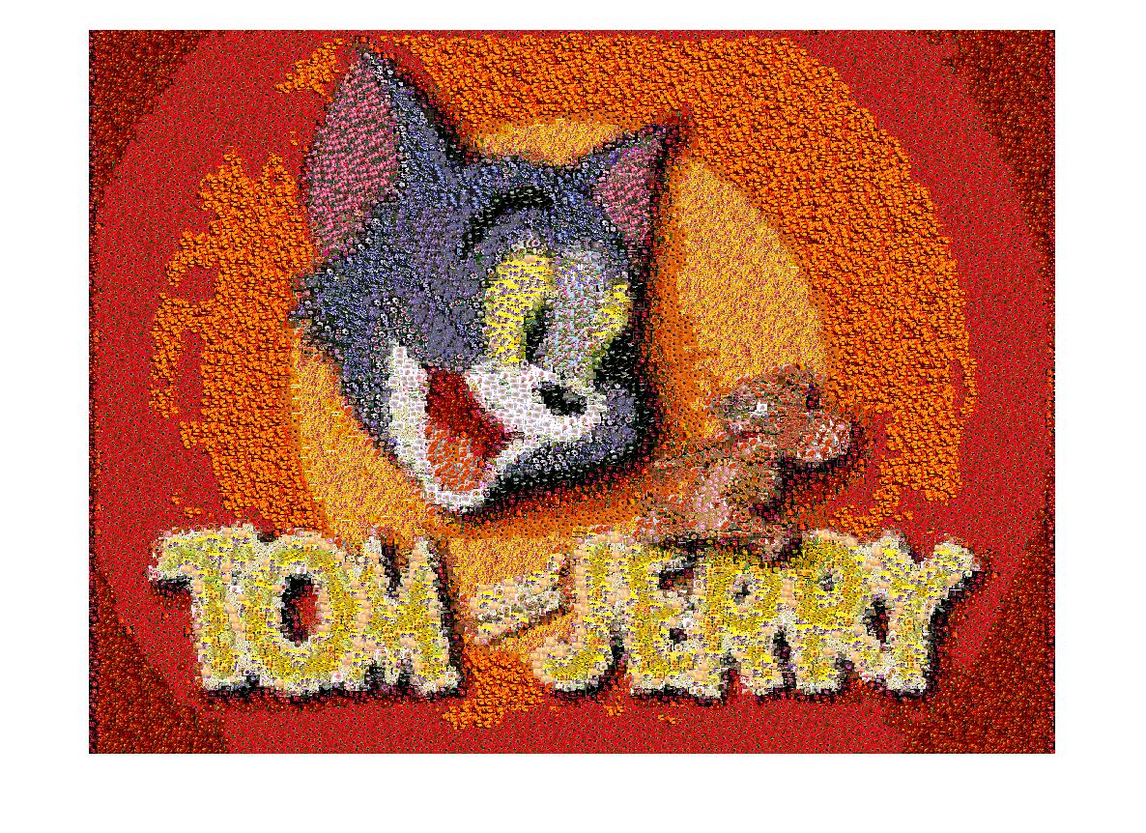

C)

Adams:

Cu vecini la fel:



Cu vecini diferiti:



Ferari:

Cu vecini la fel:

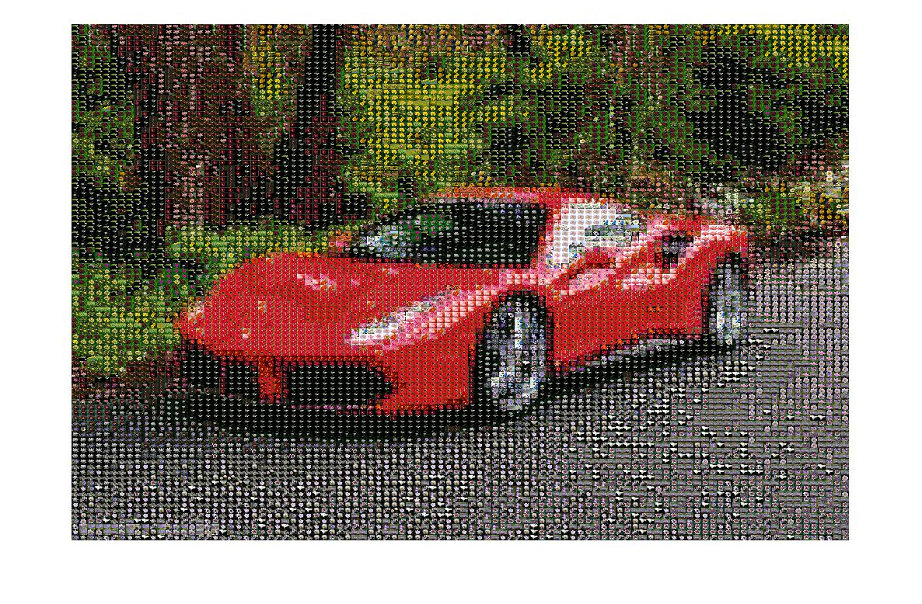

Cu vecini diferiti:



Liberty:

Cu vecini la fel:

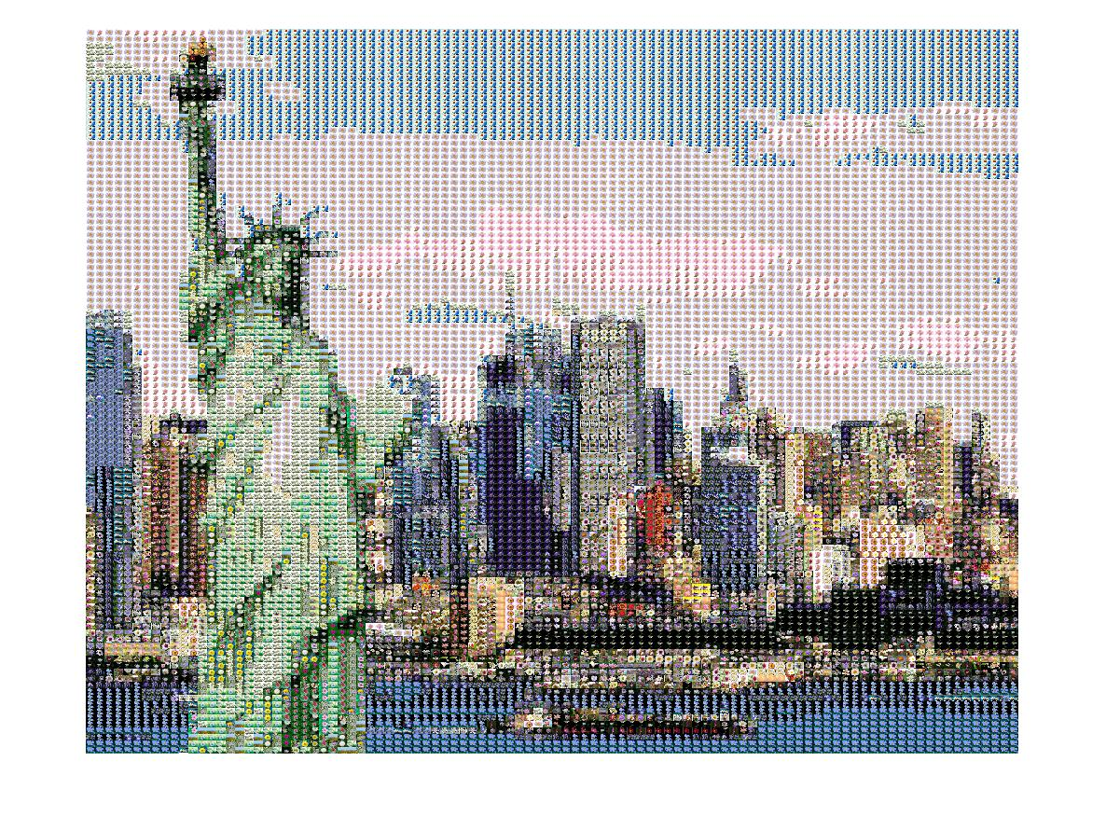

Cu vecini diferiti:



Obama:

Cu vecini la fel:



Cu vecini diferiti:



Romania:

Cu vecini la fel:

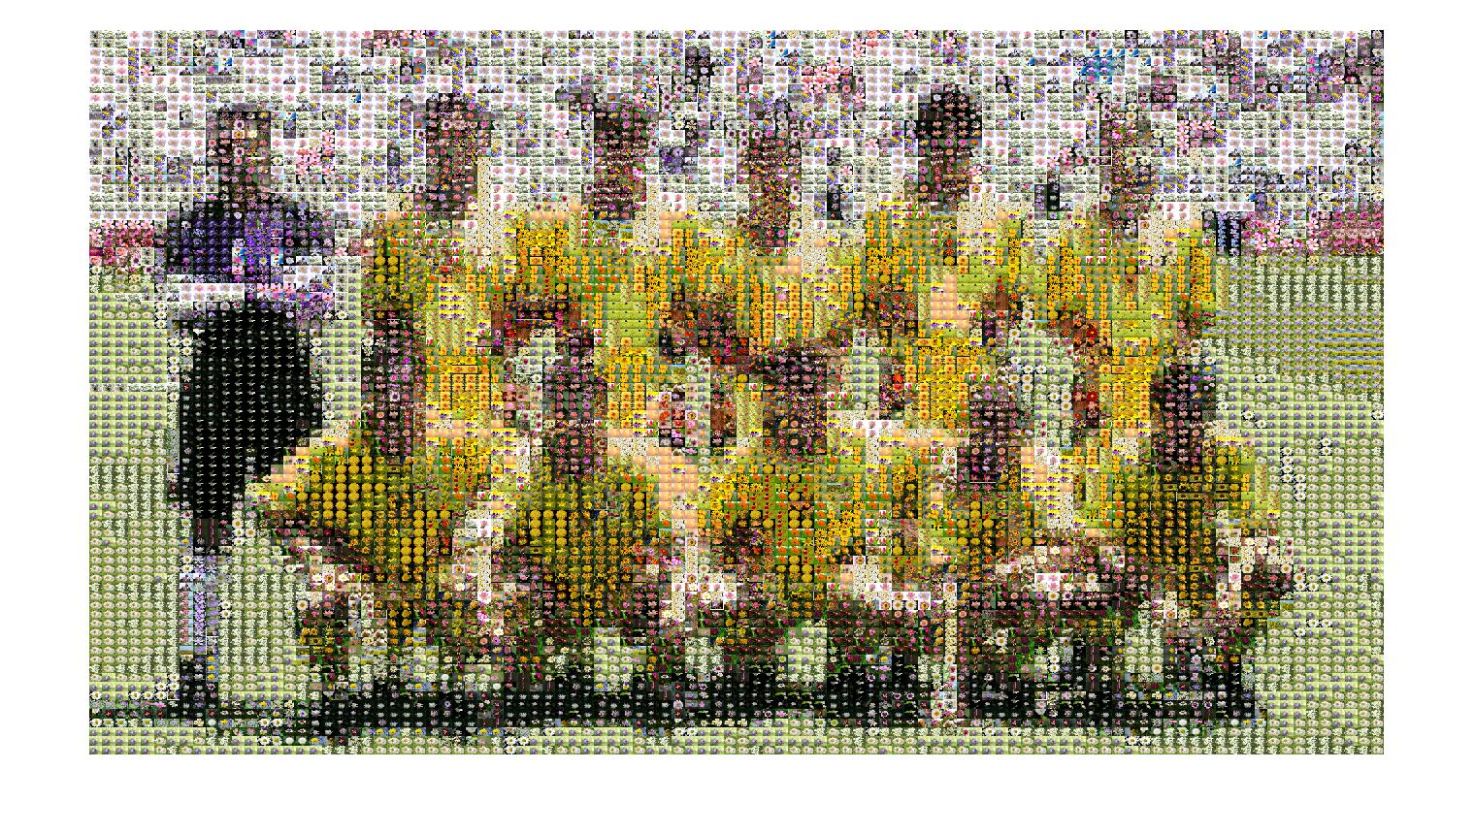

Cu vecini diferiti:



Tom & Jerry:

Cu vecini la fel:

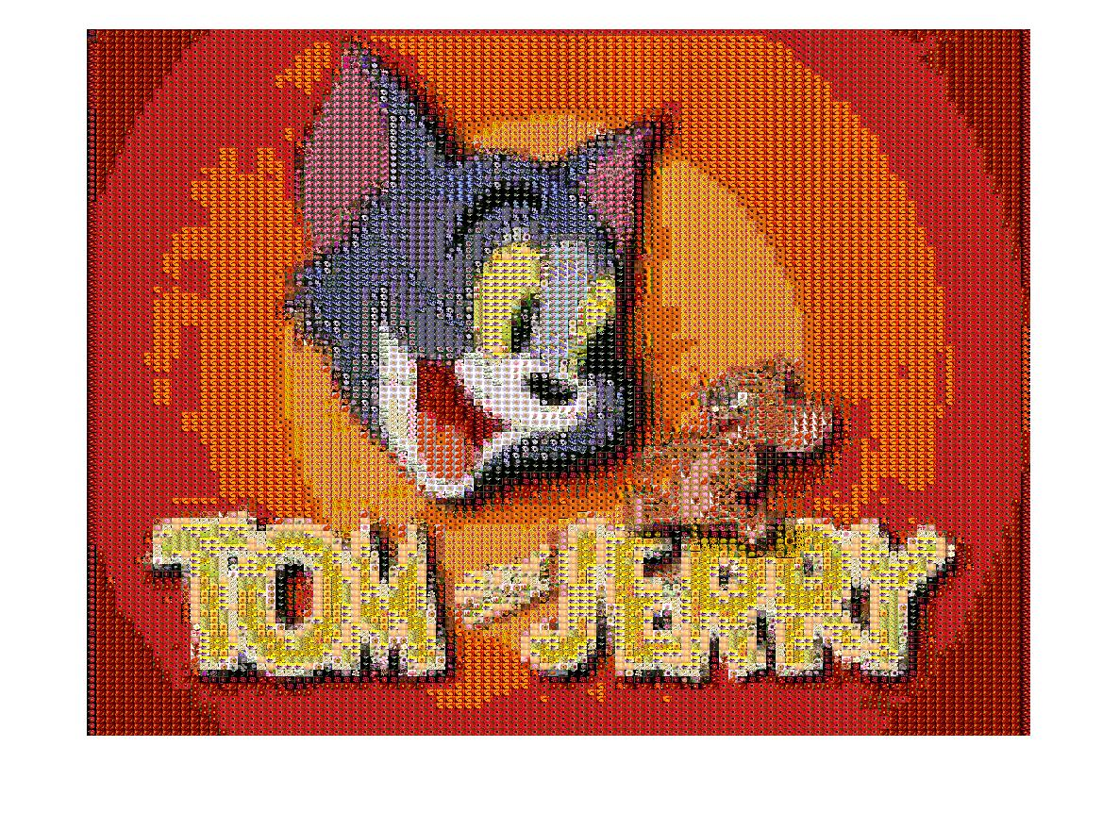

Cu vecini diferiti:



D)

Original Pisica:

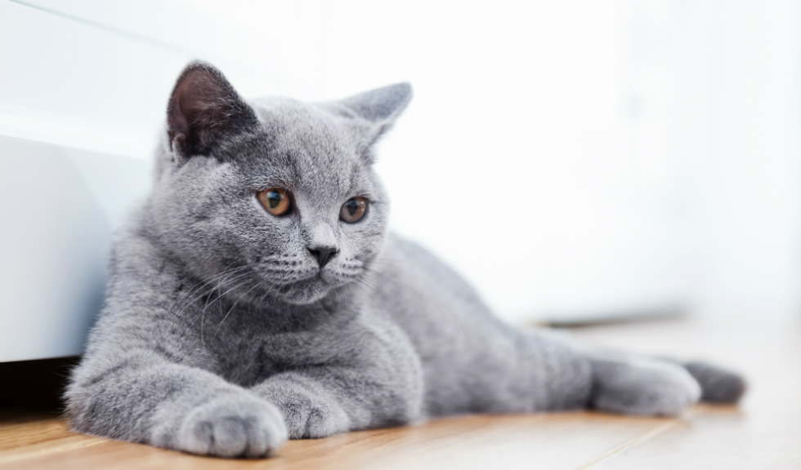

Poza mozaic Pisica:

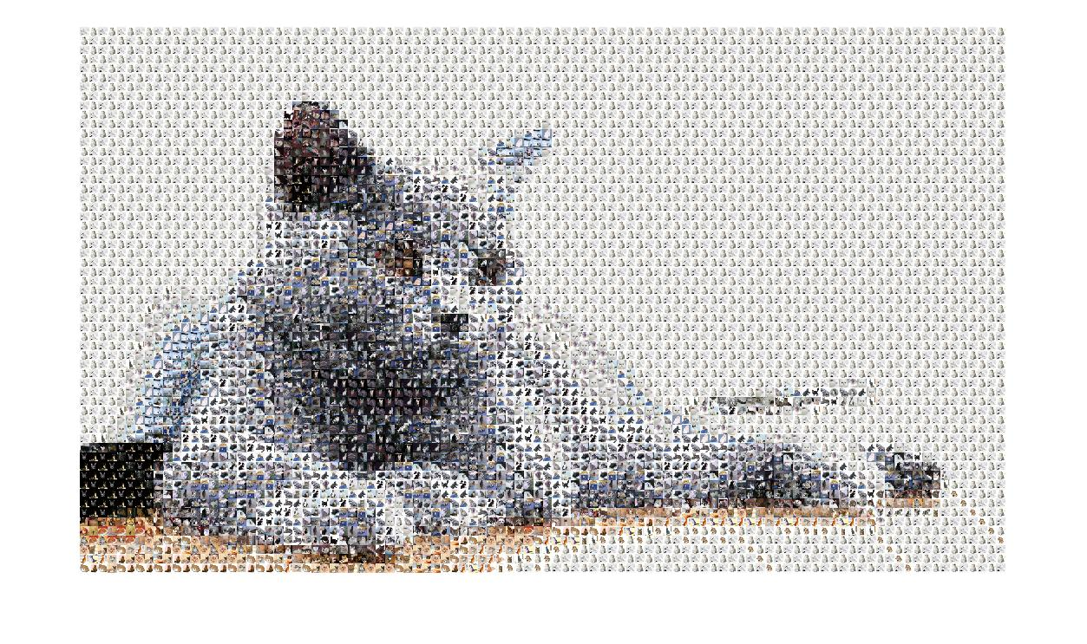

Original Caine:

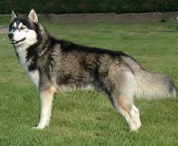

Poza mozaic Caine:

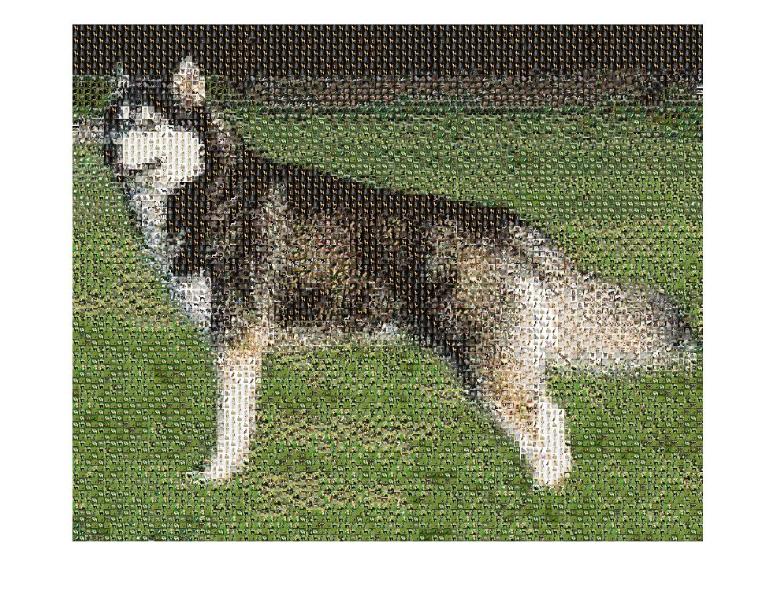

Original Cal:

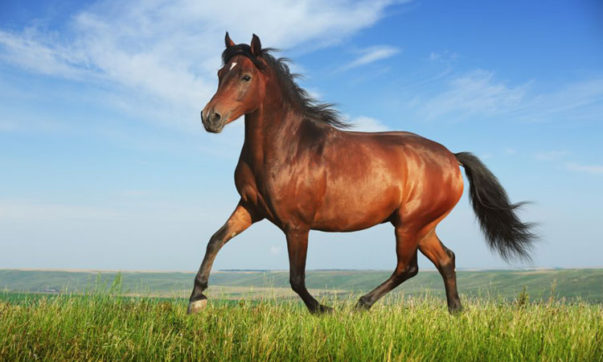

Poza mozaic Cal:

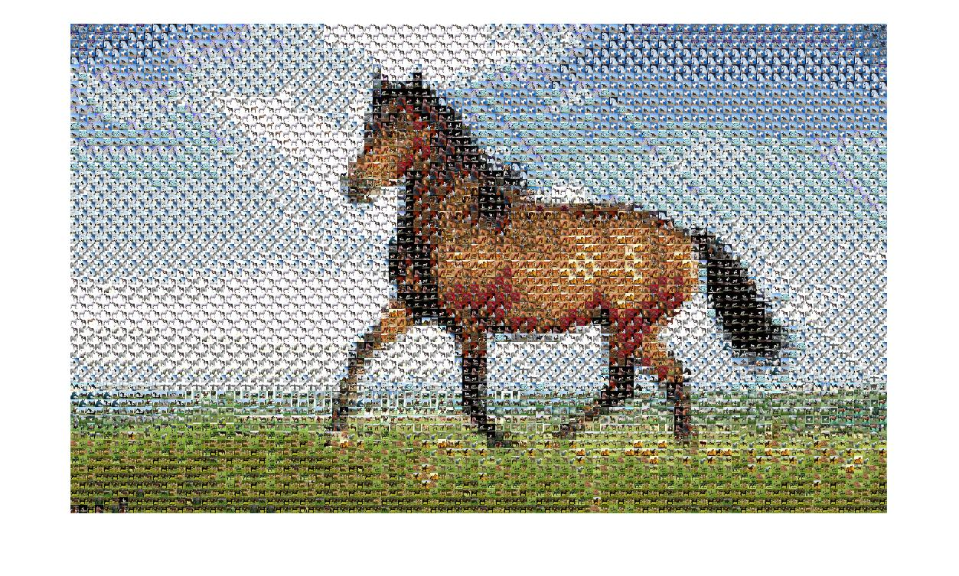

Original Broasca:

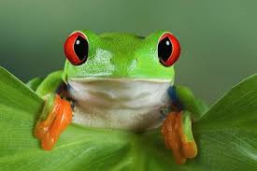

Poza mozaic Broasca:

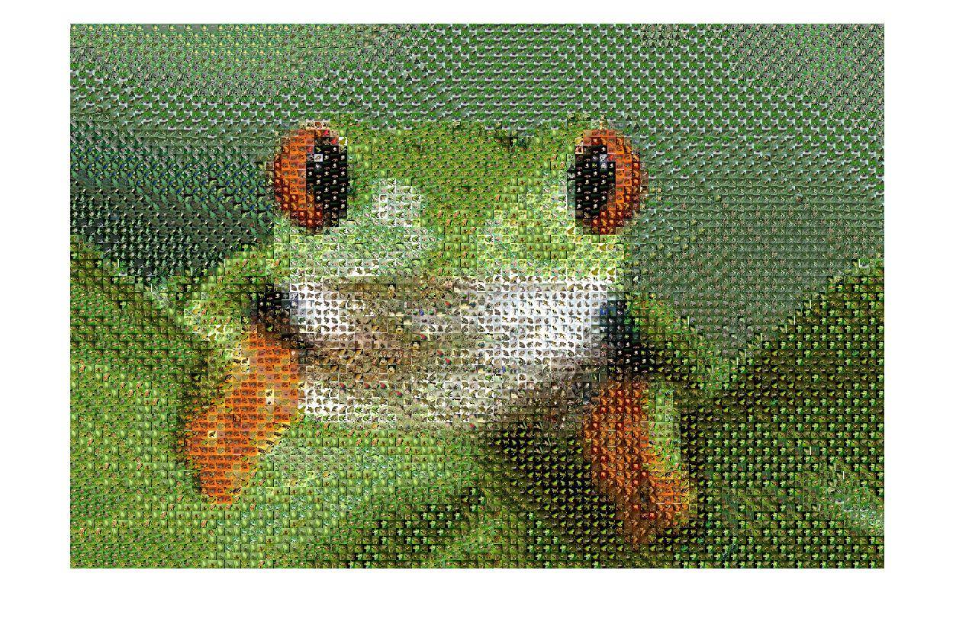

Original Corabie:

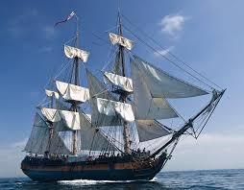

Poza mozaic Corabie:

